水環資源及環境工程學系
社團法人台灣環境資訊協會
HAZARD WASTE- Final Assignment

張立瑋 49648036
2011/6/11

目錄

一.前言…………………………………………P3
二.協會介紹……………………………………P3
2.1協會由來……………………………………P3
2.2協會行動……………………………………P4
2.3協會組織架構………………………………P4
2.4第四屆監理事名單…………………………P5
三.參訪內容……………………………………P5
3.1接受參訪對象………………………………P5
3.2訪問內容……………………………………P6
四.展望…………………………………………P13
五.心得…………………………………………P14
六.參考文獻……………………………………P14
七.參訪照片……………………………………P15

一.前言

這次期末報告的主題是訪問台灣與廢棄物相關的環保團體，台灣的環保團體很多，於環保署網站上公布經由內政部核准成立且環保署為目的事業主管機關的團體有167個，而經過大家的選擇後，共訪問了6個環保團體，分別是中華民國野鳥學會、社團法人台灣環境資訊協會、看守台灣協會、慈濟、台灣蠻野心足生態協會、中華民國荒野保護協會。
我們所訪問的團體為「社團法人台灣環境資訊協會」。協會坐落於文山區的萬隆街，列於住宅區之中，協會裡的坪數不大，但相較於其他協會的工作室來說算是非常好的環境；人力充足，且各個有著充滿熱忱的雙眼；以「資訊透明」為其鮮明的特徵。
以下的報告內容，結合了網站資訊及於5月18日下午之訪談內容，並查詢其他佐證資料，訪談內容非完全將口述轉載成文字，有經過些微修改，若有與受訪者之回應表態相異，敬請給予指教。

二.協會介紹

2.1協會由來
1.成立時間：2000年
2.成立經過：
初期，大家在家裡，於BBS上集結有志一同的同好者，收集國內外的環境資訊，製作成電子報發送給大家，當時大家互不認識，直到秘書長有一次要出國時大家才見了第一次面。成立2-3年後，團隊一開始為5個人，財務遇上困難，運作不下去，但之後又有人開始捐款，並且是大筆捐款，因此協會又繼續的營運下去，直至現在有40個成員。
3.成立宗旨：
「推動環境資訊的普及與交流，促進人與自然的和諧。」
「台灣環境資訊協會」誕生於新千禧年，一個知識與媒體爆炸的時代，也是一個人類物質文明發展與環境資源兩難的時代。藉由環境資訊的交流與環境信託的推動，我們關懷環境參與行動，希望建構「人」與「自然」的和諧關係。
4.資金來源：
藉由接一些政府的補助案以及募款活動，而最近有以募發票的方式，但是因為才剛起步，比起已成立20年以上的「創世」所募到的發票而得到的金額相差距很大。希望以後能財務自主，透過發票及各界募款而得到經費來發展協會自己想做的事情。企業的捐款會做篩選，有些企業是有目的的捐款，希望他們能為他們企業做事情，當然都予以拒絕。例如，LockLock，希望藉由他們協會背書或代言，而每賣出一樣商品會給協會回饋金，但是會讓協會成為變向的鼓勵消費塑膠產品，因此最後拒絕了。對環境是要節省資源的使用，像是使用環保杯等。
2.2協會行動
1.發行環境資訊電子報
自2000年4月17日以來每日發行的環境資訊電子報系列是協會目前最主要的工作與產品，目前擁有一萬一千多名訂戶，為國內最活躍且最具規模的全球環境 資訊媒體。有來自台灣、中國及全球的環境新聞，還有台灣生態、環境變遷、新能源、氣候暖化、基因科技與食品等項深入的議題報導，更有知名學者專家的焦點評論，與各民間團體的訊息託播。
2.建構環境資訊中心
環境資訊中心除支援電子報資料數位化外，同時展開台灣環境事件的歷史紀錄整理工作，嘗試規劃各類的環境資料庫。中心網站http://e-info.org.tw 每日的瀏覽人次已超過一萬人，成為全球華人環境資訊的入口網站是環境資訊協會努力的目標。
同時透過環境資訊中心作為開放網路資源分享的平台，目前支援國內超過30個民間非營利組織的網站空間與電子報發送服務，並對外提供超過上萬筆的環境資訊與圖照片的檢索服務。這些努力係希望提供社會大眾更豐富且多樣化的環境資訊。
3.推展環境信託
信託向來即為是世界各國廣納社會力量，共同保存自然與文化資產的利器，例如：英國發展百年的國民信託基金會 （National Trust），所經營管理的土地、古蹟與生態保育區不計其數。日本目前約有50個國民信託相關組織，積極從事自然及古蹟資產的保存運動。環境資訊協會曾多次參與英、日等國之國民信託組織年會及相關活動，進行對外交流。並舉辦環境信託研習坊以收集台灣相關的文獻與個案研究，思考信託發展的能量與契機。目前正透過環境信託案例的進行，以建構台灣第一個環境信託的範例。
2.3協會組織架構
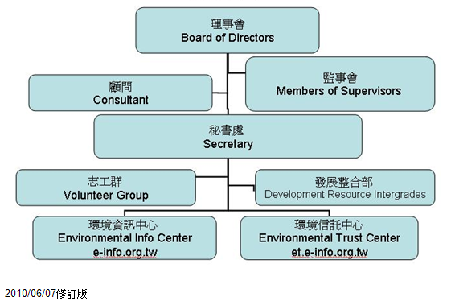

圖 1協會組織架構
2.4第四屆監理事名單
放這張表的原因在於想要知道協會內成員的專業為何，上面所顯示之理事及監事是與環境、生物等相關，而有些是經歷與現職多項組織的成員，但重要的是我們所採訪的地方 (組織架構中的下半部)，是他們主要收集資訊及付諸於行動的核心，網站上並沒有顯示這些成員的背景，我想是因為人員流動率很高的關係。
表 1 第四屆監理事名單 (任期：2010.04～2013.04)
職稱 | 姓名 | 單位/背景/專長
理事長 | 陳建志 | 台大昆蟲博士，現職台北市立教育大學環教中心主任
常務理事 | 陳曼麗 | 美國聖地牙哥國家大學環境管理碩士，長期投入婦女、環保運 動，現任婦合會會長
常務理事 | 許心欣 | 台灣師範大學環境教育研究所畢業，曾任生態保育聯盟執行秘書、 綠色消費者基金會執行秘書、環保署技佐
理事 | 董景生 | 台灣大學昆蟲所博士，現職林業試驗所研究員
理事 | 高文彥 | 美國威斯康辛大學米瓦基校區生物科學碩士
理事 | 徐煥之 | 六足工作室負責人，長期投入昆蟲保育教學
理事 | 張錫塒 | 中國海專畢，現職電子公司業務、南港社大河川巡守隊
理事 | 高英勛 | 台大海洋所碩士，現職方寸經緯股份有限公司工程師
理事 | 鍾國輝 | 成功大學都市計劃碩士，現任國立台灣大學建築與城鄉研究所博士 候選人、世界廁所組織及國際產業生態學學會會員
理事 | 廖運志 | 海洋大學海洋生物研究所碩士、台灣大學海洋研究所博士，現 職中央研究院生物多樣性研究中心從事博士後研院
理事 | 薛荷玉 | 現職聯合報記者
常務監事 | 劉郁純 | 政大會計研究所碩士，現職會計
監事 | 王麗菊 | 現職鳥會義工、特有生物中心志工
監事 | 王智昱 | 陽明大學醫工所博士，現職義守大學醫工系副教授

三.參訪內容

3.1接受參訪對象
接受訪問之協會代表為劉欣維先生，目前為環資會的企劃專員，大學專業為化工材料類，平時也有關注環境問題，發現對於化學藥劑的管控與廢料的處理是有問題的，過去做實驗時為直接將廢液倒掉，所以畢業及退伍之後決定加入環境教育的行業，希望環境能夠從此方面開始改善。加入協會不滿三年，有很多掙扎的地方在拉拒著劉先生，因為環境方面的行業為非主流，但為一個信念及一個決心，「做環境教育工作就沒有沮喪的權力」，因為看到環境一直在被肆無忌憚的開發，而沒有妥善的維護措施，是需要更多人一起來加入，因為環境教育不是只有一個人或是少數人的工作，而是大家都應有這樣的概念，以上是劉先生對自己的期許及想法。
3.2訪問內容
因為環境資訊協會是已收集國內外的環境資訊作為主要的工作，所涉及的環境相關資訊很廣泛，並未偏向單一事件或是汙染物質而付諸於行動，因此其訪談內容主要以最近大家所關心的問題來對環境資訊協會作探討，目的為瞭解其關心的原因及以什麼樣態度去面對。
(1) 引述環境資訊協會網站上的報導：「彰化縣芳苑鄉新街村台17線旁的農田，被人堆放兩座大土堆，約有三層樓高拔地而起，十分突兀。村民5日說，是許姓業者向農民租地堆置廢土，已有一、二年時間。經環保局人員稽查，確認業者有堆放爐渣，也已令業者清除完畢。」請問台灣的廢棄物都如何做處理呢? 劉先生以台灣的例子，說明台灣法律的訂定不嚴謹，以及傾倒現象發生可能的因素。
Ans：
爐渣及集塵灰從煉鋼廠產生，從廢金屬重新冶煉。爐渣為重金屬，為一般事業的廢棄物；集塵灰有很毒的戴奧辛及有毒物質，為有害事業廢棄物，需小心的處理。但是很多回收的鋼鐵上含有油漆、塗料或其他物質，燒過之後爐渣中也含有含毒物質，應以有害事業廢棄物來處理，但是爐渣是作為建材及鋪設道路的材料，而很多不肖業者會隨意傾倒，以隱藏的方式，幫上水泥等方式丟在路邊像石頭。
今年四月份，大肚溪河口，野口生態保護區，爐渣被倒在海邊藉由潮汐被沖刷，由黃煥彰教授檢舉，但是廠商藉由要發包及要檢測為由，到現在還未處理，而不久就會在生態上見到其危害，藉由生物累積級放大作用，最後可能會進到人體之中。
「不是無法可管，只是不想管而已」，判斷為利益及關係的掛鈎，每種爐渣經由元素分析都可以知道是哪家工廠所製造出來的，只是要不要抓而已。以事業廢棄物而言，台灣的管制與日本、歐盟、歐美的管制是天差地遠的，輕易及隨變地讓所有東西過關，其他國家聯戴奧辛在建材中都不可出現，而台灣法規的綠建材其戴奧辛含量要在1000皮克以下；而台南的戴奧辛鴨事件，養鴨場壓子死亡，其體內含量所檢測出為88皮克。
中華醫事科技大學護理系副教授又是台南社區大學自然與環境學程召集人，黃煥章先生，在「戴奧辛鴨看鋼鐵產業的環境風險」文章中，包含劉先生所講解的事業廢棄物的組成，還包含比較了台灣與歐盟對爐渣管理的差異，黃教授將其分析成五點：
- 歐盟建築產品指令、歐盟整合性檢驗、歐盟驗證方法與標準、歐盟建築產品
認證評估程序、歐盟CE 標誌，而台灣只知開放，卻無良好的管理辦法。
- 2005 年由歐盟標準局、荷蘭標準局、丹麥環境研究中心、德國標準局共同
提供一整合環境性的檢測與認證標準，而台灣標準局無此認證標準。
- 歐盟建築產品指令採取整合環境性溶出淬取檢驗方法標準需考慮不同環境、
水文、PH 變化等不同條件下的重金屬溶出，而台灣目前以工廠生產出的爐
渣廢棄物直接作TCLP 溶出實驗，無法保證再利用時的安全性。
- 根據歐盟「聯邦暨各邦廢棄物工作共同體(LAGA)對於『在科技建築物之礦
物廢棄物再利用法規命令』之重點說明」（2004 年8 月31 日公佈）
  - 飲用水保護區及國土規劃上被指定的水優先區不得使用電爐渣。
  - 水道豐富的地區與易淹水地區不得使用電爐渣。
  - 中間堆放電爐渣時，必須注意適當覆蓋電爐渣，或是堆放於屋簷下。
  - 技術性建築使用電爐渣時，不得與土壤直接接觸，傾倒底邊和最高可預見的地下水之間至少必須有2 公尺距離。
  - 品質監控原則上依照TL Gestein 或TL G SoB-StB 規定的自我監督，同時需有外在監督系統，透過受認可的檢驗單位監督。
  - 廠商申請需對使用場地的水文地理狀況描述、評價以及水資源管理局的專業意見。
而台灣經濟部資再法立法鬆散，電弧爐煉鋼爐碴再利用用途，只規定用途：
水泥原料、水泥製品原料、爐碴（石）粒料原料、砂石原料、混凝土粒料、道路
工程粒料或非農業用地之工程填地材料。
- 行政院公共工程委員會在談永續公共工程之執行構想關於節能減碳與綠色內
涵提出替代性材料：添加飛灰、爐石等，減少混凝土中水泥使用量。卻不提
其管理辦法，將導致污染擴散。

(2) 「全球首座！日美擬在蒙古核廢貯存設施」，台灣已經在蘭嶼造成傷害，也已經無法遷移，即加強儲存設施及管理。而台灣的出口廢棄物量有多少呢?由哪些單位在做處理? 劉先生和我們從日本東北核災討論起，談論台灣的核電廠的應變及核電廠所產生的問題。
Ans：
藉由日本核災來看，台灣的核電廠也是沒有辦法阻擋嚴重的天災，而日本撤退範圍先至10公里 (而後才至20公里)，台灣所劃定的範圍為5公里的撤退範圍，而要撤退至20公里以外，則會進入到台北市天母、內湖等政商地帶，而使不敢將這些地段設入範圍之內。而台電在建核二廠時已由台大教授測試過若台灣的東北風以時速10公里吹送，若發生核災時，這5公里的劃定是不夠的，而台灣若發生核災也是無法撤退的，台中為180公里左右，可能就沒有問題。現在的執政政府表態不會改變核能政策，繼續推動。日本福島發生的狀況及意外在十幾年前環保團體所擬出的狀況一一應驗。
核一至核三的占總供電量18%以下，而08年，台灣7月的尖峰用電量時其儲備電力還有23%，儘管核四未建，也沒有供電量的問題，但大家都說受到京都議定書的影響，排碳量不能太高，而台灣的台中火力發電廠排碳量為世界第一，核能是最環保且無排碳的，但是問題在於我們沒有把核能的前置作業及後續作業考慮進去，開採鈾礦的成本及能源，雖然沒有排碳但有核廢料的產生，1970年代，台灣的核廢料往蘭嶼堆放，而蘭嶼的居民其智能不足及得到癌症等疾病的患者比例很高，2007年台電給了一人36000元之不願承認的補償金，35年後，平均一天不到5元的補償金，其後續的問題沒有人敢說要怎麼處理及放置，台東及澎湖曾考慮為放置點，因為人少而受到欺負。而人類一直在創造無法挽回的科技，製造出就無法解決。

圖 2 台灣99年的發電量 (台電公司)
發電量
項 目 | 發 電 量 (億度) | 構 成 比 (%) | 較 上 年 增 加 率 (%)
發購電量合計 | 2073.8 | 100 | 7.1
台電自有 | 1577.9 | 76.1 | 10.1
抽蓄水力 | 30.5 | 1.5 | -7.4
火力 | 1107.6 | 53.4 | 14.5
核能 | 400.3 | 19.3 | 0.1
再生能源 | 39.5 | 1.9 | 18.7
購電 | 495.9 | 23.9 | -1.3
民營火力 | 388.5 | 18.7 | 3.1
汽電共生 | 95 | 4.6 | -16.1
再生能源 | 12.4 | 0.6 | -0.4
台灣電力來源的一半主要來自於火力發電，五分之一來自於核能，而台灣應急需尋找其他替代能源，因為雖然核能是乾淨的能源，卻較沒有永續性，而目前最大的爭議在於它的安全性，但不可否認的是核能的排碳量較低，相較於其他國家，台灣廢核的機會，在近期可能較不能實行，因為不同於德國發展出完整的替代能源，且與法國購入電力，因此廢核較不實際。但是德國的做法是將使用的電力由他國製造，因此製造電力所消耗的能源與產生的廢棄物於全球總量來說是相同的，只是不在「他家後花園」而以，雖然我很嚮往德國的環境，但對於這樣的政策並不能苟同，他們應找出真正能夠替代核能的方式，也替代石化，但不知道還需要多長的時間，技術才能到達。
(3) 「國光石化投資案因環保考量而喊停，但是許多產業界的人都說石化業應該要永續發展政策，且國家重大投資案交給21名環評委員拍板，是強人所難。」以站在經濟立場來說，國光石化應該要永續經營下去，才能夠帶領經濟起飛，但是站在環保立場來說，這可是要不得的事，身為環保團體的你們，看法是如何? 因為環境資訊協會有一系列對於國光石化建設的資訊報導，所以我們就以上述的問題請教劉先生，而他的回答有一部份令我驚訝。
Ans：
- 環境面來說：中部地區有很多工業區及大肚攔河堰、湖山水庫，中科三期、四期，他們的用水量以竹科來說每天使用十萬噸的水，而六輕每天用掉40萬噸水，相當於彰化地區全區一天的用水量 (36.6萬噸)，而八輕的水從哪來?六輕的水來自於水溪，20年來濁水溪的水截截倒退，附近居民忍受地表飛起的沙塵。上游為集集攔河堰，攔截濁水溪的水來供應六輕，造成下游泥沙淤積，使隨著濁水溪流到海中能供應的營養物質變少，白海豚所吃的淡水魚，石守魚隨之減少，因此白海豚的食物供應低於需求，很多白海豚是因為饑餓而死亡的。
- 生態方面：白海豚為海洋中的哺乳類動物，為最高級消費者，而協會所推動的理念為，若海洋中的哺乳類動物都會瀕臨絕種的話，相對於陸地上為「最高消費者」哺乳類的人類也有消失的可能。借此，來呼籲開發所造成的危害不僅是對環境及生態的影響，有一天人類也會因為資源的短缺而面臨生存上的問題。
- 水資源方面：工業區所排放的廢水已對海洋的水質造成危害，而當初八輕於環評時所提出的問題為濁水溪的水已經不足，那營運所需的水來源為何?他們的回答則是使用濁水溪「剩餘」的水量，而剩餘的水量即為現在的水量，而他們又說要牽引大肚溪的水，已計劃建大肚攔河堰，而要牽引大肚溪的水需要66公里的大管子供應國光石化，使大肚溪附近的水源會因此而缺乏，造成水資源排擠的效應。雲林地層下陷，其原因是農民抽用地下水，而農民是因為水資源不足的關係才會抽取地下水來灌溉，長期以來大家都沒有看到真正的原因。
國光石化建設後，第一個，會帶動經濟，但會瓦解所有的一般人的生活，距經濟部的說法，因為缺乏大量的乙烯 (為所有工業的原料)，但是從90年代起，六輕建廠後所生產的乙烯有70%銷至國外，因為政府不希望一個民間企業大過中油，因此要再建一個國營企業來與之抗衡，為一個單純的思維，但是台灣的乙烯不會因國光石化不建廠而缺乏，而政府於四大報買廣告，說若沒有時話會缺牙膏、輪胎、雨傘等物質，用恐嚇、欺騙的方式，讓大家造成恐慌，但是乙炔並不缺乏且建設也是使用納稅人的錢，中國經濟發展研究院院長，乙烯自給率為300%，必定是要出口，作為出口但是把汙染留在台灣的土地，說要帶動經濟卻是由投資者在賺取，帶動地方經濟的話大家為何不想至麥寮工作?當初王永慶說會帶動地方繁榮及地方經濟，沒有這樣的成果且造成地方環境的破壞。大型的投資案對台灣的經濟是有好處的，GDP會明顯的增加，作為政績，但是為一個平均值，國民的收入並沒有因此而增加，而政府不應以經濟開發的導向，對環境造成破壞。

(4)「走吧~揪團去認股！白海豚與你共舞」，這項活動，怎麼會想到說用這樣的一個模式去拯救白海豚與我們的濕地生態? 這是環境資訊協會關於「行動參與」的活動之一，實際讓大家感受環境的價值。

Ans：

帶大家去生態旅遊，有價值性且必須保存下來的地方，文化、產業及生態，讓大家實際去看來評斷他的價值。6公里的潮間帶，為泥質灘地，多樣性的生態及過濾雜質，吸收二氧化碳的能力是熱帶雨林的50倍。雖然國光石化不建在這片土地上，但是很難保證以後又會做什麼樣的建設，因此以認股的方式將這片灘地繼續的保留下來。

(5) 蘇花公路環評案，其實大家都知道有好有壞，好的地方是可以讓居民交通可以更便捷，壞的地方是破壞美好大自然環境，甚至有人說開拓它會惹火山神，就如同美濃水庫一樣，像面對這種兩難的事情，你們的看法是如何? 劉先生和我們說明他們反對蘇花公路開闢的原因，是基於自然生態的考量以及花蓮地區的人口負荷量。以下是簡短敘述劉先生所提出的看法。

Ans：

環境本來就和政治無關，這是起源於陸客遊覽車翻覆後，花蓮縣縣長提出安全道路的需求。而蘇花公路的死亡率高的原因，其10年來因為走山而死亡只有2個人，真正占大部分的死亡原因為超速、砂石車相撞等交通意外，開山闢路會影響生態，及山中的水礦，因為當時挖到水礦，使機具及人員遭受損失，而開山蓋橋，希望大家一天環島，但花蓮有沒有辦法負荷這麼多車子，配套沒有作好，生態受到破壞，花蓮之所以好就是因為現在這個樣子，會因開發而本末倒置。

(6) 四月二十二日地球日，身為環保團體的你們，你們為了這一天做了哪些愛護地球的活動?

Ans：

工業發展的時候，沒有做任何管制，所以有很多重金屬的汙染。美國於1970年代，4月22日當天，學生和工人號召起來，有兩千萬人上街頭抗爭，需要乾淨的家園，因未透過這次的行動，很多團體也有參與，促成了很多標準的設定；1990年代，有130個國家開始加入，而台灣的我們，台灣資訊協會赴美國去申請為台灣帶領世界地球日的環保組織，成為台灣世界地球日的主辦單位，而今年的世界地球日要募集綠行動，匯集一些希望台灣能夠參與今年的會議。

環境資訊協會的「台灣地球日網站」：http://www.earthday.org.tw/

以下是詳細的世界地球日的由來：

每年的4月22日 是世界地球日，世界地球日起源於1970年代的美國，當時的民主黨參議員蓋洛德.尼爾森(Gaylord Nelson) 為了讓政府乃至社會大眾意識到環保議題的重要性，自1962年起便展開了一連串的動作，並提議以4月22日 作為「地球日」。

在那個年代裡，美國人大量使用含鉛汽油，製造產業排放濃煙與污泥，卻對於法律制裁及負面評論無所畏懼。社會大眾普遍接受了「空氣污染代表著繁榮的氣息」的概念。地球日的創辦人尼爾森〈Gaylord Nelson，後任威斯康辛州參議員〉，發起第一次的全國性環保抗爭，以期「革新政治建制，並強迫此議題被納入全國性議程上」。

1970年的4月22日 當天，2,000萬名美國人為了一個「健康且可持續的環境」而走上街頭，表達自己的期望。地球日活動的全國總協調員丹尼斯‧海斯，籌辦橫跨美國東西兩岸大規模的全國遊行示威。數千所大學院校籌組了抗議環境惡化的活動；長期對抗石油外洩、製造污染的工廠與發電廠、未經處理的廢水、有毒廢棄物的處置、殺蟲劑、高速公路的開發，荒野的消失與野生動物滅絕等等問題的團體，他們突然了解到，彼此之間有著共同的價值觀。 1970年的地球日達成了罕有的政治結盟，並得到來自共和黨與民主黨員、富翁與窮人、都市人與農民、大亨與勞工領袖的各方支持。並促成了美國環保署的成立，國會並通過了乾淨空氣，乾淨水與瀕臨絕種物種法案。

1990年前夕---各環保運動領袖聯合要求丹尼斯‧海斯籌辦另一場大型活動。這一回，地球日推行到全球，動員了141個國家共2億人口，並使得環境議題的重要地位登上了世界舞台。1990年地球日大肆宣傳世界各地的資源回收運動，並為1992年在巴西里約熱內盧舉行的聯合國「地球高峰會」鋪路。

千禧年將近之際，海斯領導另一波的運動，焦點放在全球溫室效應與推動乾淨能源上。2000年地球日利用了網際網路來聯繫全世界各地的行動者。4月22日 當天，世界各地約5,000個環保團體同時上網，與來自184國的數億人口--破紀錄的參與人數--進行互動。在2000年地球日清楚而響亮地傳遞這項訊息：這個世界需要快速而果決的行動，朝向乾淨能源的發展。於是形成422「世界地球日」的活動趨勢，逐漸成為全球性的活動。全球超過180國家5000個組織為了人類的永續，以及健康的環境而努力。

自此之後，每年的世界地球日，世界各國都會針對當年世界地球日的主題推動一系列的活動。目前在台灣，相關政府、企業、學校乃至許多民間的環保團體，便未間斷的推動各式各樣的世界地球日活動，以行動來為地球發聲。而2007年世界地球日的主題，是「關注氣候的變遷」。希望讓大家意識到氣候問題對地球生態所造成的巨大影響。
四.展望
以下轉自環境資訊協會網站「我們的目標 (2008-2012)」：
秘書處已於2007年度完成分工的模式，但考量既有人力與資源，目前分為任務型的部門，包含環境資訊中心與環境信託中心(合併工作假期的業務)，以及依營運任務，設立發展整合部。各部門除了依據既有的分工架構外，重新依據本會的宗旨與主要任務，擬出發展目標，轉型成以目標導向為主的管理模式。 其詳細資訊在台灣環境資訊協會網站上有詳細說明，包含 任務目標執行規劃及 營運目標執行規劃。

五.心得
我對環保團體一直有一個既定的印象，就是「無所不反對」、「很激進」、「愛遊行」…，所以雖然我自己也站在環境保護的立場，卻不能和他們有相同的感受，要去抗議和靜坐等，但不是所有的環保團體都是這樣，就像我們所訪問的環保團體「台灣環境資訊協會」，是以收集環境資訊為導向，雖然也有參與其他環保團體的行動，但在我的想像中環保團體的印象改變了。環境資訊協會於五月滿十年，在這十年之中他們抱持著資訊透明的樣貌，對大眾公開政府或企業想隱瞞的環境問題。
在訪問的過程中，認為劉欣維先生已經作好準備，雖然我們提的題意可能有些不清，但他都認真且詳細的回答，也讓我們全程錄影，並帶我們參觀協會內部，協會裡的區塊很多，分別處理不同的業務，每一個區塊都有很多人，看著他們工作時的表情，認為是個很有活力的團隊，充滿著對環境的熱忱，也看到了秘書長，以就是協會的創辦人陳瑞賓先生，也忙碌著沒有和他說到話。
訪問的過程中，在說有關於「白海豚」時，我在上述有說讓我驚訝的感覺，那就是他說「像海裡的哺乳類都會消失了，那還有什麼不會消失?」他這樣說，有些奇怪，因為每種生物都有他適合與不適合的生存環境，但是主要的目的只是為了呼籲人類若耗盡資源，則我們也會有生存困難且消失的一天，這樣的結果是可預見的，如果我們以現在相同的速度消耗的球資源，真的是什麼事情都會發生呢！
這次所學到的東西有很多，包括一個組織的運作所面臨的問題，包括資金來源，以及「知名度」，當募捐發票箱和其他有名的組織擺在一起時，所募到的發票就會比較少，而在事件的發聲，在環保團體之間有相對的競爭性，雖然都是為了相同的目標，但是每個團體都很想進一份心力。而當環保組織之間要一起合作舉辦活動時，劉先生還告訴我們，過程會很困難，因為每個組織的運行步驟不同，雖然都未同一個目標，但是做事情的理念相異，因此都希望活動能分開辦比較不傷和氣及人力，這是特別的收穫。
訪問的問題都比較大眾化，但主要是希望知道他們的態度及想法，那在過程中能瞭解他們的見解，雖不是能完全認同，但都是有其道理的，我們應以不同的角度及態度，認真面對不同的看法，學習他人不同的思維。

六.參考文獻

1.http://www.e-info.org.tw/，社團法人台灣環境資訊協會

2.http://www.envi.org.tw/edcs/p/6th.pdf，第六屆環境荷爾蒙及持久性有機污染物論壇及研討會議程表
3.http://tw.myblog.yahoo.com/bonnie-1125/article?mid=-2&next=214&l=a&fid=16 ，422世界地球日由來

七.參訪照片
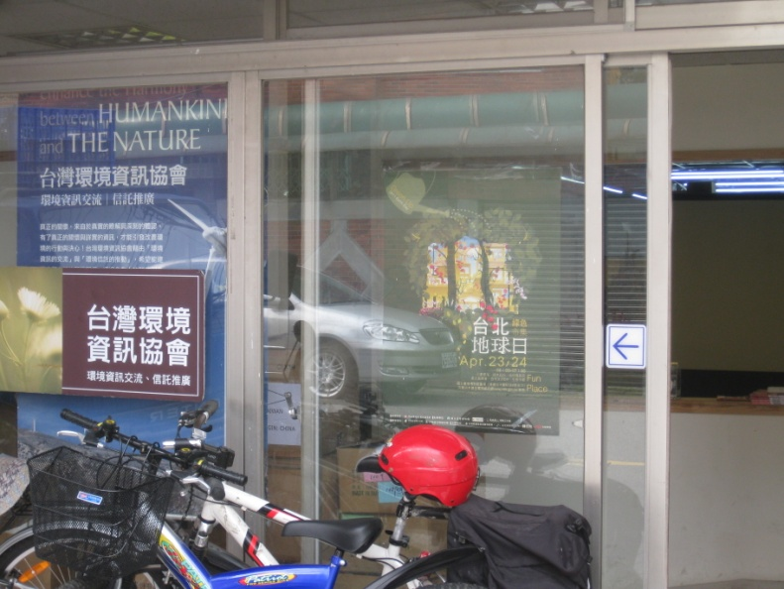

台灣環境資訊協會 大門

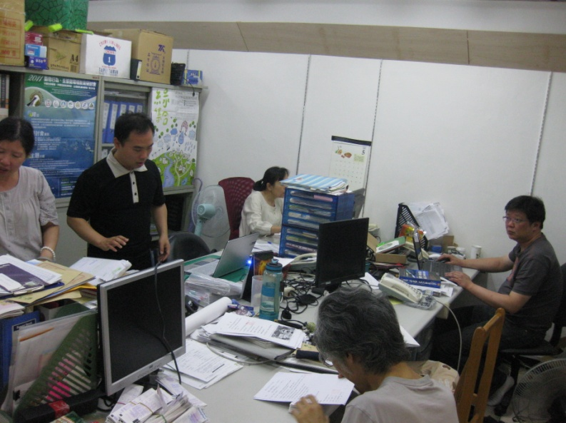

發展整合部

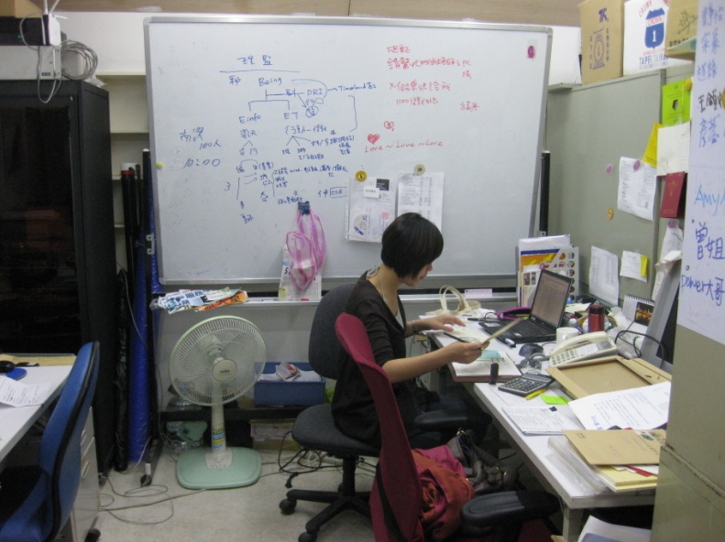

環境信託中心

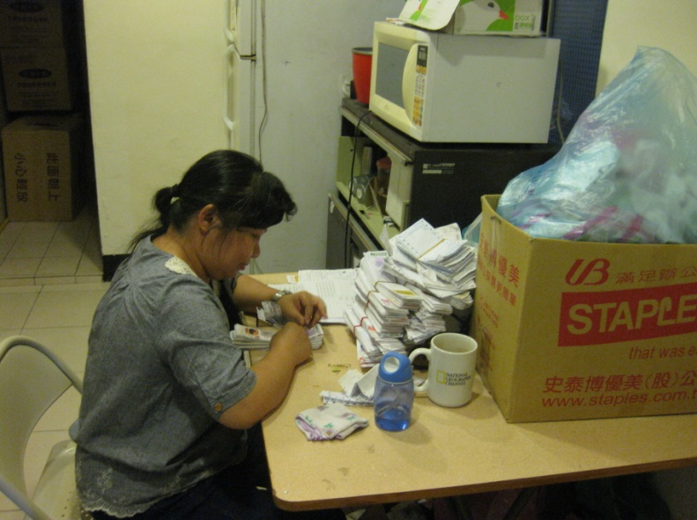

對所募集回來的發票區

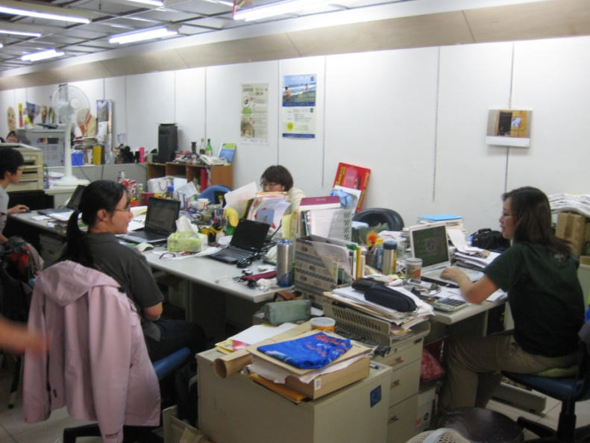

環境資訊中心

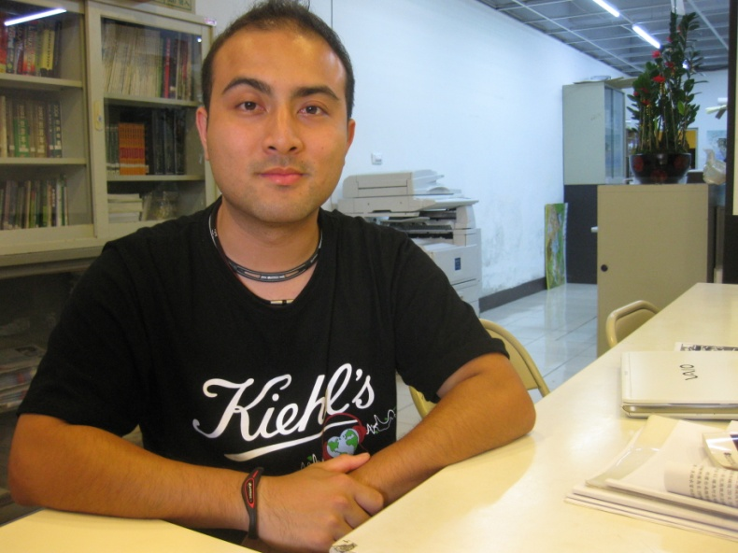

和我們訪談的對象-劉欣維先生

